Итерационный алгоритм оптимального управления компенсационными преобразователями

В.Г. Титов, А.С. Плехов, К.А. Бинда, Д.Ю. Титов

Авторы рассматривают вопрос реализации алгоритма оптимального управления активным компенсационным выпрямителем[1] (АКВ) с раздельным управлением вентилями катодной и анодной групп. Схема АКВ в составе двухзвенного преобразователя частоты [2, 3] приведена на рис.1. Для формирования необходимого значения выпрямленного напряжения$U$и величины потребляемой, либо генерируемой в сеть, реактивной мощности, требуется вычислить программные (задающие) значения углов управления групп вентилей$α_{e}$и$α_{и}$[4]. Произведем такие вычисления при общепринятых допущениях о значительной индуктивности в цепи постоянного тока.
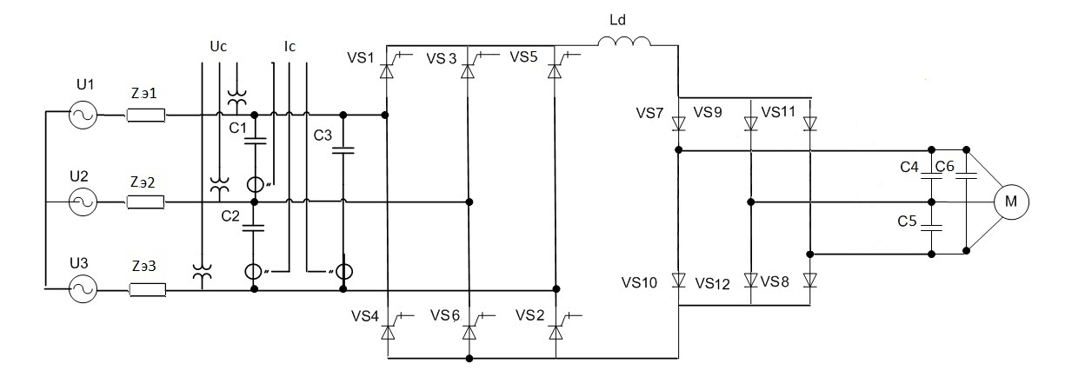

Рис. 1. - Принципиальная схема двухзвенного преобразователя частоты с компенсационным преобразователем
Значения мощности искажения, активной и реактивной мощности зависят от углов управления $α_{e}$ и $α_{и}$ [5].
$P=m⋅U⋅I_{1(1)}⋅\text{cos}ϕ_{(1)}$,
$Q=m⋅U⋅I_{1(1)}⋅\text{sin}ϕ_{(1)}$,
$T=m⋅U⋅\sum_{n=2}^{∞}{I_{1(n)}}$,
где $m$- количество фаз преобразователя;
$ϕ_{(1)}$ - сдвиг фаз между первыми гармониками питающего напряжения и тока.
Задача управления компенсационным выпрямителем - поиск соотношения между значениями управляющих углов $α_{e}$ и $α_{и}$, которые обеспечат минимум целевой функции:
$\text{min}(\text{tg}ϕ_{\text{сети}})=\underset{α_{е},α_{и}}{\text{min}}\left(\frac{Q_{\text{сети}}−Q_{\text{КВ}}}{P_{\text{КВ}}}\right)$, (1)
где $Q_{\text{КВ}}$- реактивная мощность компенсационного выпрямителя;
$P_{\text{КВ}}$- активная мощность компенсационного выпрямителя;
$Q_{\text{сети}}$- требуемая реактивная мощность для распределительной сети.
Эту задачу решает устройство оптимизации, включенное в состав системы управления компенсационным выпрямителем.
Во время работы, компенсационный выпрямитель должен решать две основных задачи. Во-первых, требуется обеспечить технологический процесс за счет активной мощности$P=U⋅I$, получаемой с выхода АКВ. При этом напряжение на выходе АКВ определяется следующей формулой:
$U_{d}=U_{\text{do}}⋅(\text{cos}α_{1}+\text{cos}α_{2})$.
Во-вторых, необходимо генерировать в сеть реактивную мощность емкостного характера:
$Q=U_{\text{do}}⋅I⋅(\text{sin}α_{1}+\text{sin}α_{2})$,
$г$де$0≤α_{1}≤\frac{π}{2}(α_{1}=α_{е})$и$−\frac{π}{2}≤α_{2}≤0(α_{2}=α_{и})$.
При решении задач оптимизации будем рассматривать необходимый установившийся режим (процесс) на выходе компенсационного выпрямителя, при котором I=const, U=const, т.е. режим, характеризующийся параметром$R_{э}=\frac{U}{I}$.
При этом справедливо соотношение:
$$P=U⋅I=\frac{U^{2}}{R_{э}}$$
Получаем функционально-технологическое ограничение в системе электроприемника постоянного тока:
$I−\frac{U}{R_{э}}=0$.
Составим функцию Лагранжа:
$$L=\frac{Q_{c}−I⋅U_{d0}⋅(\text{sin}α_{1}+\text{sin}α_{2})}{I⋅U_{d0}⋅(\text{cos}α_{1}+\text{cos}α_{2})}+λ(I−\frac{U_{d0}⋅(\text{cos}α_{1}+\text{cos}α_{2})}{R_{э}})$$
Необходимо найти и приравнять к нулю выражения$\frac{\text{dL}}{{dα}_{1}}$,$\frac{\text{dL}}{{dα}_{2}}$, $\frac{\text{dL}}{dλ}$, они систему уравнений, решение которых -$α_{1^{\text{opt}}}$, $α_{2^{\text{opt}}}$, $λ^{\text{opt}}$– обеспечит минимум функции (1).
Таким образом, для первого уравнения имеем:
$$\frac{\text{dL}}{{dα}_{1}}=\frac{Q_{c}}{I⋅U_{d0}}⋅\frac{\text{sin}α_{1}}{(\text{cos}α_{1}+\text{cos}α_{2})^{2}}−\frac{\text{cos}(α_{1}−α_{2})+1}{(\text{cos}α_{1}+\text{cos}α_{2})^{2}}+λ\frac{U_{d0}}{R_{э}}\text{sin}α_{1}\text{.}$$
Для 2-го уравнения:
$$\frac{\text{dL}}{{dα}_{2}}=\frac{Q_{c}}{I⋅U_{d0}}⋅\frac{\text{sin}α_{2}}{(\text{cos}α_{1}+\text{cos}α_{2})^{2}}−\frac{\text{cos}(α_{1}−α_{2})+1}{(\text{cos}α_{1}+\text{cos}α_{2})^{2}}+λ\frac{U_{d0}}{R_{э}}\text{sin}α_{2}\text{.}$$
В итоге, получим систему уравнений для нахождения значений$α_{1^{\text{opt}}}$, $α_{2^{\text{opt}}}$, $λ^{\text{opt}}$:
$\left\{\begin{matrix}\frac{Q_{c}}{I⋅U_{d0}}⋅\frac{\text{sin}α_{1}}{(\text{cos}α_{1}+\text{cos}α_{2})^{2}}−\frac{\text{cos}(α_{1}−α_{2})+1}{(\text{cos}α_{1}+\text{cos}α_{2})^{2}}+λ\frac{U_{d0}}{R_{э}}\text{sin}α_{1}=0 \\ \frac{Q_{c}}{I⋅U_{d0}}⋅\frac{\text{sin}α_{2}}{(\text{cos}α_{1}+\text{cos}α_{2})^{2}}−\frac{\text{cos}(α_{1}−α_{2})+1}{(\text{cos}α_{1}+\text{cos}α_{2})^{2}}+λ\frac{U_{d0}}{R_{э}}\text{sin}α_{2}=0 \\ \frac{{\text{IR}}_{э}}{U_{d0}}=\text{cos}α_{1}+\text{cos}α_{2}\end{matrix}\right.$ (2)
В используемом алгоритмеприменен способ решения уравнений при помощи итераций [6, 7], реализующий достижение условия:
$D=f(x)−x$.
После интегрированияпроизводной неизвестной (искомой) переменной, её текущие значения «х» подставляются в выражение $F(x)=0$, формирующее штрафную функцию:
$D=f(x)−x=\text{dx}\text{dt}$.
На рис. 2 показана вычислительная схема, лежащая в основе оптимизирующего устройства в системе управления преобразователем, обеспечивающая решение системы уравнений (2).
Рис. 2. - Вычислительная схема решения нелинейных и нестационарных уравнений
При моделировании нелинейной схемы вычисления углов управления использован метод Эйлера [8, 9]:
$D=\frac{\text{dx}}{\text{dt}}≃\frac{Δx}{T_{i}}=\frac{(x_{i+1}−x_{i})}{T_{i}}$.
Решение указанных в данном разделе задач возможно при использовании микропроцессорных средств.В качестве базы для реализации комплексной системы управления могут использоваться сигнальные процессоры[10].
Литература:
1. Зайцев А.И. Применение компенсационных преобразователей в целях энергосбережения / А.И. Зайцев, А.С. Плехов // Электротехнические комплексы и системы управления. Воронеж, 2010. №4(20).с.38-44.
2. Чивенков, А.И. Расширение функциональных возможностей инвертора напряжения систем интеграции возобновляемых источников энергии и промышленной сети [Электронный ресурс] / А.И. Чивенков, В.И. Гребенщиков, А.П. Антропов, Е.А. Михайличенко // «Инженерный вестник Дона», 2013. №1. – Режим доступа: http://www.ivdon.ru/magazine/archive/n1y2013/1564 (доступ свободный) – Загл. с экрана. – Яз. Рус.
3. Кондратьева Н.П. Инновационные энергосберегающие электроустановки для предприятий АПК Удмуртской Республики. [Электронный ресурс] / Н.П.Кондратьева, С.И.Юран, И.Р.Владыкин, Е.А. Козырева, И.В.Решетникова, В.А.Баженов, В.М.Литвинова //«Инженерный вестник Дона», 2013. №2. – Режим доступа: http://www.ivdon.ru/magazine/archive/n2y2013/1632 (доступ свободный) – Загл. с экрана. – Яз. Рус.
4. Generalized Predictive Direct Power Control for AC/DC Converters/ Ricardo P. Aguilera, Daneil E. Quevedo// ECCE Asia Downunder (ECCE Asia), 2013 pp 1215-1220.
5. Шрейнер Р.Т. Математическое моделирование электроприводов переменного тока с полупроводниковыми преобразователями частоты // Екатеринбург: УРО РАН, 2000. 654 с.
6. Плехов А.С. Задачи идентификации и оптимизации при энергосберегающем управлении электроприводами и алгоритмы их решения / А.С. Плехов, М.Н. Охотников, В.Г. Титов // Труды Нижегородского государственного технического университета им. Р.Е. Алексеева. НижнийНовгород, 2011, № 3(90), с. 215-225.
7. Kelley, C.T. Iterative methods for optimization / C. T. Kelley // Society for Industrial and Applied Mathematics, 1999 – 196 p.
8. Солонина А.И. Основы цифровой обработки сигналов. Курс лекций. / Солонина А.И., Улахович Д.А., Арбузов С.М., Соловьева Е.Б.// Изд. 2-е испр. и перераб. – Спб.: БХВ – Петербург, 2005. – 768 с.
9. Бабенко К.И. Основы численного анализа. – Москва-Ижевск: НИЦ «Регулярная и хаотическая динамика», 2002. – 848 с.
10. Сперанский В.С. Сигнальные микропроцессоры и их применение в системах телекоммуникаций и электроники. Учебное пособие для вузов. – М.: Горячая линия – Телеком, 2008. – 168 с.

